建设小学2021年度部门决算

目 录

第一部分 部门概况
- 主要职责
- 部门决算单位构成
第二部分 2021年度部门决算情况说明
一、收入支出决算总体情况说明
二、财政拨款收入支出决算情况说明
三、一般公共预算财政拨款“三公”经费支出决算情况说明
四、一般公共预算财政拨款基本支出决算情况说明
五、其他重要事项的情况说明
第三部分 名词解释
第四部分 2021年度部门决算报表
一、收入支出决算总表
二、收入决算表
三、支出决算表
四、财政拨款收入支出决算表
五、一般公共预算财政拨款支出决算表
六、一般公共预算财政拨款基本支出决算表
七、政府性基金预算财政拨款支出决算表
八、一般公共预算财政拨款“三公”经费支出决算表
九、国有资本经营预算财政拨款支出决算表

第一部分 部门概况

一、主要职责
1、全面贯彻党的教育方针，认真执行上级领导机关的指示和决定。按教育规律办学，全面完成教育和教学任务。
2、全面规划学校工作，制订和实施学校工作计划。审查各处室工作计划，定期检查和总结工作。认真总结经验、教训，提出改进意见和措施，并向上级和职工代表大会报告工作。
3、主持学校会议和行政会议，指导学校全面工作，研究决定学校的重大问题。
4、认真组织师生学习贯彻《小学生日常行为规范》、《师德规范》，加强校园社会主义精神文明建设，树立良好的校风。
5、坚持以教学为中心，领导教学工作；了解教师教学和学生学习情况。积极引导教师进行教育科学研究，不断改进教学方法。
6、建立健全学校的各项规章制度，并认真检查执行情况，保证学校正常的工作、学习秩序。
二、部门决算单位构成
1、建设小学内设机构包括：建设小学中全额拨款的事业单位，内设办公室、教务处、政教处、安全办公室、科研室、少先大队室、总务处等处室。核定编制人数124人。
2、建设小学决算公开单位构成包括：我单位只有本级，没有其他预算单位，因此本部门决算仅含本级决算。
第二部分 2021年度部门决算情况说明

一、收入支出决算总体情况说明
（一）收入总计1785.43万元，包括：
1.财政拨款收入1739.83万元，占收入总计的97.45%。其中：一般公共预算财政拨款收入1739.83万元，政府性基金收入0万元，国有资本经营预算财政拨款收入0万元。
2.上级补助收入0万元，占收入总计的0%。
3.事业收入0万元，占收入总计的0%。
4.经营收入0万元，占收入总计的0%。
5.附属单位上缴收入0万元，占收入总计的0%。
6.其他收入0万元，占收入总计的0%。
7.使用非财政拨款结余0万元，占收入总计的0%。
8.上年结转和结余45.6万元，占收入总计的2.55%。
与上年相比，今年收入增加23万元，增长1.3%，主要原因：单位人员增加。
（二）支出总计1785.43万元，包括：
1.基本支出1767.43万元，占支出总计的98.99%。主要是为保障机构正常运转、完成日常工作任务而发生的各项支出，其中：工资福利支出1569.41万元，对个人和家庭的补助支出50.57万元，商品和服务支出136.35万元，资本性支出11.1万元。
2.项目支出17.7万元，占支出总计的1.01%。主要用于厕所维修支出。
3.上缴上级支出0万元，占支出总计的0%。
4.经营支出0万元，占支出总计的0%。
5.对附属单位补助支出0万元，占支出总计的0%。
与上年相比，今年支出增加23万元，增长1.3%，主要原因：单位人员增加。
（三）年末结转和结余0万元。
二、财政拨款支出决算情况说明
（一）总体情况。
2021年度财政拨款支出1785.43万元，其中：基本支出1767.43万元，项目支出17.7万元。与上年相比，财政拨款支出增加23万元，增长1.3%，主要原因是单位人员增加。与年初预算相比，2021年度财政拨款支出完成年初预算的100%，其中：基本支出完成年初预算的100%，项目完成年初预算的100%。
（二）一般公共预算财政拨款支出情况。
2021年度一般公共预算财政拨款支出1785.43万元，按支出功能分类科目分，包括：
1、一般公共服务支出0万元，具体包括：
2、教育支出1289.57万元，其中小学教育支出1289.57万元。完成年初预算的101.14%，决算数大于预算数的主要原因是人员增加。
3、社会保障就业支出268.41万元。完成年初预算的97.35%，决算数小于预算数的主要原因是人员减少。
4、行政事业单位养老支出250.48万元，其中其中事业单位离退休费32.68万元；养老保险支出155.48万元；职业年金支出62.32万元。完成年初预算数108.08%，决算数大于预算数的原因是退休人员增加。
5、抚恤金支出12.81万元，其中死亡抚恤金支出6.71万元，伤残抚恤金支出6.1万元。完成年初预算数的254.17%，决算数大于预算数的原因是人员增加。
6、卫生健康支出68.11万元。决算数完成预算数的132.26%，决算数大于预算数的原因是人员增加。
7、其他保障和就业支出5.12万元；决算数完成预算数的102.4%，决算数大于预算数的原因是为员增加。
8、住房保障支出113.74万元，其中住房公积金支出113.74万元。决算数完成预算数的99.96%，决算数小于预算数的原因是人员减少。
（三）政府性基金预算财政拨款支出情况。
2021年度政府性基金预算财政拨款支出0万元。
（四）国有资本经营预算财政拨款支出情况。
2021年度国有资本经营预算财政拨款支出0万元。
三、一般公共预算财政拨款“三公”经费支出决算情况说明
2021年度一般公共预算财政拨款安排的“三公”经费支出0万元。
四、一般公共预算财政拨款基本支出决算情况说明
2021年度一般公共预算财政拨款基本支出1785.43万元，其中：人员经费1619.98万元，主要包括基本工资、津贴补贴、奖金、其他社会保障缴费、机关事业单位基本养老保险缴费、其他工资福利支出、离休费、退休费、抚恤金、生活补助、奖励金、住房公积金、采暖补贴、其他对个人和家庭补助的支出；日常公用经费147.45万元，主要包括办公费、印刷费、手续费、水费、电费、邮电费、取暖费、物业费、差旅费、因公出国（境）费用、维修（护）费、租赁费、会议费、培训费、公务接待费、劳务费、委托业务费、工会经费、福利费、公务用车运行维护费、其他交通费用、其他商品和服务支出、办公设备购置、专用设备购置、信息网络及软件购置更新。
五、其他重要事项的情况说明
（一）机关运行经费支出情况。
2021年机关运行经费支出0万元。
（二）政府采购支出情况。
2021年政府采购支出总额17.7万元，其中：政府采购工程支出17.7万元。
（三）国有资产占用情况。
截至2021年12月31日，共有车辆0辆，单位价值50万元以上通用设备0台（套），单价100万元以上专用设备0台（套）。
（四）预算绩效情况。
1.预算绩效管理工作开展情况。
（1）绩效自评情况。根据预算绩效管理要求，我部门组织对2021年度预算项目支出全面开展绩效自评，共涉及预算支出项目8个，涉及资金1785.43万元，自评覆盖率达到100%，自评平均分100分。

部门（单位）整体绩效自评表
（2021年度）
填报部门（盖章）：双台子区建设小学
部门（单位）名称 |  |  | 双台子区建设小学
部门（单位）  财政供养人员数量 |  |  | 126 |  |  |  |  |  |  |  |  |  | 所属单位数量（仅部门填列） |  |  | 1
年度部门（单位）整体收支情况 （万元） | 名 称 |  |  |  |  |  |  |  | 年初  预算数 |  | 全年  预算数 |  | 全年  执行数 |  |  | 执行率
年度部门（单位）整体收支情况 （万元） | 年度部门预算收入小计（1至7项） |  |  |  |  |  |  |  | 1754.6 |  | 1785.43 |  | —— |  |  | ——
年度部门（单位）整体收支情况 （万元） | 1.财政拨款收入 |  |  |  |  |  |  |  | 1754.6 |  | 1739.83 |  | —— |  |  | ——
年度部门（单位）整体收支情况 （万元） | 2.中央提前告知转移支付资金 |  |  |  |  |  |  |  |  |  |  |  | —— |  |  | ——
年度部门（单位）整体收支情况 （万元） | 3.纳入预算管理的行政事业性收费等非税收入 |  |  |  |  |  |  |  |  |  |  |  | —— |  |  | ——
年度部门（单位）整体收支情况 （万元） | 4.纳入政府性基金预算管理收入 |  |  |  |  |  |  |  |  |  |  |  | —— |  |  | ——
年度部门（单位）整体收支情况 （万元） | 5.纳入专户管理的行政事业性收费等非税收入 |  |  |  |  |  |  |  |  |  |  |  | —— |  |  | ——
年度部门（单位）整体收支情况 （万元） | 6.上年结转 |  |  |  |  |  |  |  |  |  | 45.6 |  | —— |  |  | ——
年度部门（单位）整体收支情况 （万元） | 7.其他收入 |  |  |  |  |  |  |  |  |  |  |  | —— |  |  | ——
年度部门（单位）整体收支情况 （万元） | 年度部门预算支出小计（一+二） |  |  |  |  |  |  |  | 1754.6 |  | 1785.43 |  | 1785.13 |  |  | 99.98%
年度部门（单位）整体收支情况 （万元） | 一、基本支出（第1至4项小计） |  |  |  |  |  |  |  | 1754.6 |  | 1767.73 |  | 1767.73 |  |  | 100%
年度部门（单位）整体收支情况 （万元） | 1.工资福利支出 |  |  |  |  |  |  |  |  |  |  |  | 1569.41
年度部门（单位）整体收支情况 （万元） | 2.商品和服务支出 |  |  |  |  |  |  |  |  |  |  |  | 154.05
年度部门（单位）整体收支情况 （万元） | 3.对个人和家庭的补助 |  |  |  |  |  |  |  |  |  |  |  | 50.57
年度部门（单位）整体收支情况 （万元） | 4.资本性支出
年度部门（单位）整体收支情况 （万元） | 二、项目支出（第1至2项小计） |  |  |  |  |  |  |  |  |  | 17.7 |  | 17.7 |  |  | 100%
年度部门（单位）整体收支情况 （万元） | 1.履职保障类（部门经费类）项目支出
年度部门（单位）整体收支情况 （万元） | 2.事业发展类（专项资金类）项目支出
年度主要任务 | 工作名称 |  | 对应项目 |  |  |  |  |  | 年初  预算数 |  | 全年  预算数 |  | 全年  执行数 |  |  | 执行率
年度主要任务 | 重点工作一
年度主要任务 | 重点工作二
年度主要任务 | ……
年度主要任务 | 合计
年度绩效目标 | 年初设定  目标 |  | 全年完成情况
年度绩效目标 | 目标1：
年度绩效目标 | 目标2：
年度绩效目标 | ……
分解目标评价
一级  指标 | 二级  指标 | 三级  指标 | 年度  指标值 |  |  | 全年完成值 | 完成  程度 | 分值 | 得分 | 未完成原因  （请在相应选项下划“√”并在原因说明中分项阐述） |  |  |  |  |  |  |  | 改进措施
一级  指标 | 二级  指标 | 三级  指标 | 运算符号 | 内容 | 度量单位 |  |  |  |  | 经费  保障 |  | 制度  保障 | 人员  保障 | 硬件条件保障 | 其他 |  | 原因  说明
履职  效能 | 重点工作履行情况 | 指标1重点工作办结率 | “=”“≤”“≥”“＜”“＞”  “=”“≤”“≥”“＜”“＞”  “=”“≤”“≥”“＜”“＞” | 100 | % | 100% | 完成 | 14 14
履职  效能 | 重点工作履行情况 | 指标2 | “=”“≤”“≥”“＜”“＞”  “=”“≤”“≥”“＜”“＞”  “=”“≤”“≥”“＜”“＞”
履职  效能 | 重点工作履行情况 | …… | “=”“≤”“≥”“＜”“＞”  “=”“≤”“≥”“＜”“＞”  “=”“≤”“≥”“＜”“＞”
履职  效能 | 整体工作完成情况 | 指标1工作完成及时率 | “=”“≤”“≥”“＜”“＞”  “=”“≤”“≥”“＜”“＞”  “=”“≤”“≥”“＜”“＞” | 100 | % | 100 | 完成 | 13 | 13
履职  效能 | 整体工作完成情况 | 指标2 | “=”“≤”“≥”“＜”“＞”  “=”“≤”“≥”“＜”“＞”  “=”“≤”“≥”“＜”“＞”
履职  效能 | 整体工作完成情况 | …… | “=”“≤”“≥”“＜”“＞”  “=”“≤”“≥”“＜”“＞”  “=”“≤”“≥”“＜”“＞”
履职  效能 | 基础管理 | 指标1综合管理水平 | “=”“≤”“≥”“＜”“＞”  “=”“≤”“≥”“＜”“＞”  “=”“≤”“≥”“＜”“＞” | 管理规范 |  | 100 | 完成 | 13 | 13
履职  效能 | 基础管理 | 指标2 | “=”“≤”“≥”“＜”“＞”  “=”“≤”“≥”“＜”“＞”  “=”“≤”“≥”“＜”“＞”
履职  效能 | 基础管理 | …… | “=”“≤”“≥”“＜”“＞”  “=”“≤”“≥”“＜”“＞”  “=”“≤”“≥”“＜”“＞”
履职  效能 | …… |  | “=”“≤”“≥”“＜”“＞”  “=”“≤”“≥”“＜”“＞”  “=”“≤”“≥”“＜”“＞”
预算  执行 | 预算执行效率 | 指标1预算执行率 | “=”“≤”“≥”“＜”“＞”  “=”“≤”“≥”“＜”“＞”  “=”“≤”“≥”“＜”“＞” | 100 | % | 100% | 完成 | 10 | 10
预算  执行 | 预算执行效率 | 指标2 | “=”“≤”“≥”“＜”“＞”  “=”“≤”“≥”“＜”“＞”  “=”“≤”“≥”“＜”“＞”
预算  执行 | 预算执行效率 | …… | “=”“≤”“≥”“＜”“＞”  “=”“≤”“≥”“＜”“＞”  “=”“≤”“≥”“＜”“＞”
预算  执行 | …… |  | “=”“≤”“≥”“＜”“＞”  “=”“≤”“≥”“＜”“＞”  “=”“≤”“≥”“＜”“＞”
管理  效率 | 预算编制管理 | 指标1预算绩效目标覆盖率 | “=”“≤”“≥”“＜”“＞”  “=”“≤”“≥”“＜”“＞”  “=”“≤”“≥”“＜”“＞” | 100 | % | 100% | 100% | 2 | 2
管理  效率 | 预算编制管理 | 指标2 | “=”“≤”“≥”“＜”“＞”  “=”“≤”“≥”“＜”“＞”  “=”“≤”“≥”“＜”“＞”
管理  效率 | 预算编制管理 | …… | “=”“≤”“≥”“＜”“＞”  “=”“≤”“≥”“＜”“＞”  “=”“≤”“≥”“＜”“＞”
管理  效率 | 预算监督管理 | 指标1预决算公开情况 | “=”“≤”“≥”“＜”“＞”  “=”“≤”“≥”“＜”“＞”  “=”“≤”“≥”“＜”“＞” | 100 | % | 100 | 完成 | 2 | 2
管理  效率 | 预算监督管理 | 指标2 | “=”“≤”“≥”“＜”“＞”  “=”“≤”“≥”“＜”“＞”  “=”“≤”“≥”“＜”“＞”
管理  效率 | 预算监督管理 | …… | “=”“≤”“≥”“＜”“＞”  “=”“≤”“≥”“＜”“＞”  “=”“≤”“≥”“＜”“＞”
管理  效率 | 预算收支  管理 | 指标1预算支出管理规范性 | “=”“≤”“≥”“＜”“＞”  “=”“≤”“≥”“＜”“＞”  “=”“≤”“≥”“＜”“＞” | 管理规范 |  | 100 | 完成 | 2 | 2
管理  效率 | 预算收支  管理 | 指标2 | “=”“≤”“≥”“＜”“＞”  “=”“≤”“≥”“＜”“＞”  “=”“≤”“≥”“＜”“＞”
管理  效率 | 预算收支  管理 | …… | “=”“≤”“≥”“＜”“＞”  “=”“≤”“≥”“＜”“＞”  “=”“≤”“≥”“＜”“＞”
管理  效率 | 财务管理 | 指标1内控制度有效性 | “=”“≤”“≥”“＜”“＞”  “=”“≤”“≥”“＜”“＞”  “=”“≤”“≥”“＜”“＞” | 制度有效 |  | 100 | 完成 | 2 | 2
管理  效率 | 财务管理 | 指标2 | “=”“≤”“≥”“＜”“＞”  “=”“≤”“≥”“＜”“＞”  “=”“≤”“≥”“＜”“＞”
管理  效率 | 财务管理 | …… | “=”“≤”“≥”“＜”“＞”  “=”“≤”“≥”“＜”“＞”  “=”“≤”“≥”“＜”“＞”
管理  效率 | 资产管理 | 指标1固定资产利用率 | “=”“≤”“≥”“＜”“＞”  “=”“≤”“≥”“＜”“＞”  “=”“≤”“≥”“＜”“＞” | 100 | % | 100 | 完成 | 2 | 2
管理  效率 | 资产管理 | 指标2 | “=”“≤”“≥”“＜”“＞”  “=”“≤”“≥”“＜”“＞”  “=”“≤”“≥”“＜”“＞”
管理  效率 | 资产管理 | …… | “=”“≤”“≥”“＜”“＞”  “=”“≤”“≥”“＜”“＞”  “=”“≤”“≥”“＜”“＞”
管理  效率 | 业务管理 | 指标1政府采购管理违法违规发生次数 | “=”“≤”“≥”“＜”“＞”  “=”“≤”“≥”“＜”“＞”  “=”“≤”“≥”“＜”“＞” | 0 | 次
管理  效率 | 业务管理 | 指标2 | “=”“≤”“≥”“＜”“＞”  “=”“≤”“≥”“＜”“＞”  “=”“≤”“≥”“＜”“＞”
管理  效率 | 业务管理 | …… | “=”“≤”“≥”“＜”“＞”  “=”“≤”“≥”“＜”“＞”  “=”“≤”“≥”“＜”“＞”
管理  效率 | …… |  | “=”“≤”“≥”“＜”“＞”  “=”“≤”“≥”“＜”“＞”  “=”“≤”“≥”“＜”“＞”
运行  成本 | 成本控制成效 | 指标1在职人员控制率 | “=”“≤”“≥”“＜”“＞”  “=”“≤”“≥”“＜”“＞”  “=”“≤”“≥”“＜”“＞” | 100 | % | 100% | 100% | 10 | 10
运行  成本 | 成本控制成效 | 指标2 | “=”“≤”“≥”“＜”“＞”  “=”“≤”“≥”“＜”“＞”  “=”“≤”“≥”“＜”“＞”
运行  成本 | 成本控制成效 | …… | “=”“≤”“≥”“＜”“＞”  “=”“≤”“≥”“＜”“＞”  “=”“≤”“≥”“＜”“＞”
运行  成本 | …… |  | “=”“≤”“≥”“＜”“＞”  “=”“≤”“≥”“＜”“＞”  “=”“≤”“≥”“＜”“＞”
社会  效应  社会  效应 | 政治效益 | 指标1党的建设指标考核工作完成率 | “=”“≤”“≥”“＜”“＞”  “=”“≤”“≥”“＜”“＞”  “=”“≤”“≥”“＜”“＞” | 100 | % | 100 | 完成 | 10 | 10
社会  效应  社会  效应 | 政治效益 | 指标2 | “=”“≤”“≥”“＜”“＞”  “=”“≤”“≥”“＜”“＞”  “=”“≤”“≥”“＜”“＞”
社会  效应  社会  效应 | 政治效益 | …… | “=”“≤”“≥”“＜”“＞”  “=”“≤”“≥”“＜”“＞”  “=”“≤”“≥”“＜”“＞”
社会  效应  社会  效应 | 社会效益 | 指标1不出现负面报道 | “=”“≤”“≥”“＜”“＞”  “=”“≤”“≥”“＜”“＞”  “=”“≤”“≥”“＜”“＞” | 满意 |  | 100% | 完成 | 10 | 10
社会  效应  社会  效应 | 社会效益 | 指标2 | “=”“≤”“≥”“＜”“＞”  “=”“≤”“≥”“＜”“＞”  “=”“≤”“≥”“＜”“＞”
社会  效应  社会  效应 | 社会效益 | …… | “=”“≤”“≥”“＜”“＞”  “=”“≤”“≥”“＜”“＞”  “=”“≤”“≥”“＜”“＞”
社会  效应  社会  效应 | 经济效益 | 指标1 | “=”“≤”“≥”“＜”“＞”  “=”“≤”“≥”“＜”“＞”  “=”“≤”“≥”“＜”“＞”
社会  效应  社会  效应 | 经济效益 | 指标2 | “=”“≤”“≥”“＜”“＞”  “=”“≤”“≥”“＜”“＞”  “=”“≤”“≥”“＜”“＞”
社会  效应  社会  效应 | 经济效益 | …… | “=”“≤”“≥”“＜”“＞”  “=”“≤”“≥”“＜”“＞”  “=”“≤”“≥”“＜”“＞”
社会  效应  社会  效应 | 生态效益 | 指标1 | “=”“≤”“≥”“＜”“＞”  “=”“≤”“≥”“＜”“＞”  “=”“≤”“≥”“＜”“＞”
社会  效应  社会  效应 | 生态效益 | 指标2 | “=”“≤”“≥”“＜”“＞”  “=”“≤”“≥”“＜”“＞”  “=”“≤”“≥”“＜”“＞”
社会  效应  社会  效应 | 生态效益 | …… | “=”“≤”“≥”“＜”“＞”  “=”“≤”“≥”“＜”“＞”  “=”“≤”“≥”“＜”“＞”
社会  效应  社会  效应 | 服务对象满意度 | 指标1 | “=”“≤”“≥”“＜”“＞”  “=”“≤”“≥”“＜”“＞”  “=”“≤”“≥”“＜”“＞”
社会  效应  社会  效应 | 服务对象满意度 | 指标2 | “=”“≤”“≥”“＜”“＞”  “=”“≤”“≥”“＜”“＞”  “=”“≤”“≥”“＜”“＞”
社会  效应  社会  效应 | 服务对象满意度 | …… | “=”“≤”“≥”“＜”“＞”  “=”“≤”“≥”“＜”“＞”  “=”“≤”“≥”“＜”“＞”
社会  效应  社会  效应 | …… |  | “=”“≤”“≥”“＜”“＞”  “=”“≤”“≥”“＜”“＞”  “=”“≤”“≥”“＜”“＞”
可持  续性 | 体制机制改革 | 指标1 | “=”“≤”“≥”“＜”“＞”  “=”“≤”“≥”“＜”“＞”  “=”“≤”“≥”“＜”“＞”
可持  续性 | 体制机制改革 | 指标2 | “=”“≤”“≥”“＜”“＞”  “=”“≤”“≥”“＜”“＞”  “=”“≤”“≥”“＜”“＞”
可持  续性 | 体制机制改革 | …… | “=”“≤”“≥”“＜”“＞”  “=”“≤”“≥”“＜”“＞”  “=”“≤”“≥”“＜”“＞”
可持  续性 | 创新驱动发展 | 指标1培养高水平党史队伍 | “=”“≤”“≥”“＜”“＞”  “=”“≤”“≥”“＜”“＞”  “=”“≤”“≥”“＜”“＞” | 满意 |  | 100% | 完成 | 10 | 10
可持  续性 | 创新驱动发展 | 指标2 | “=”“≤”“≥”“＜”“＞”  “=”“≤”“≥”“＜”“＞”  “=”“≤”“≥”“＜”“＞”
可持  续性 | 创新驱动发展 | …… | “=”“≤”“≥”“＜”“＞”  “=”“≤”“≥”“＜”“＞”  “=”“≤”“≥”“＜”“＞”
可持  续性 | ……
总评价得分 |  |  |  |  |  |  |  | 100

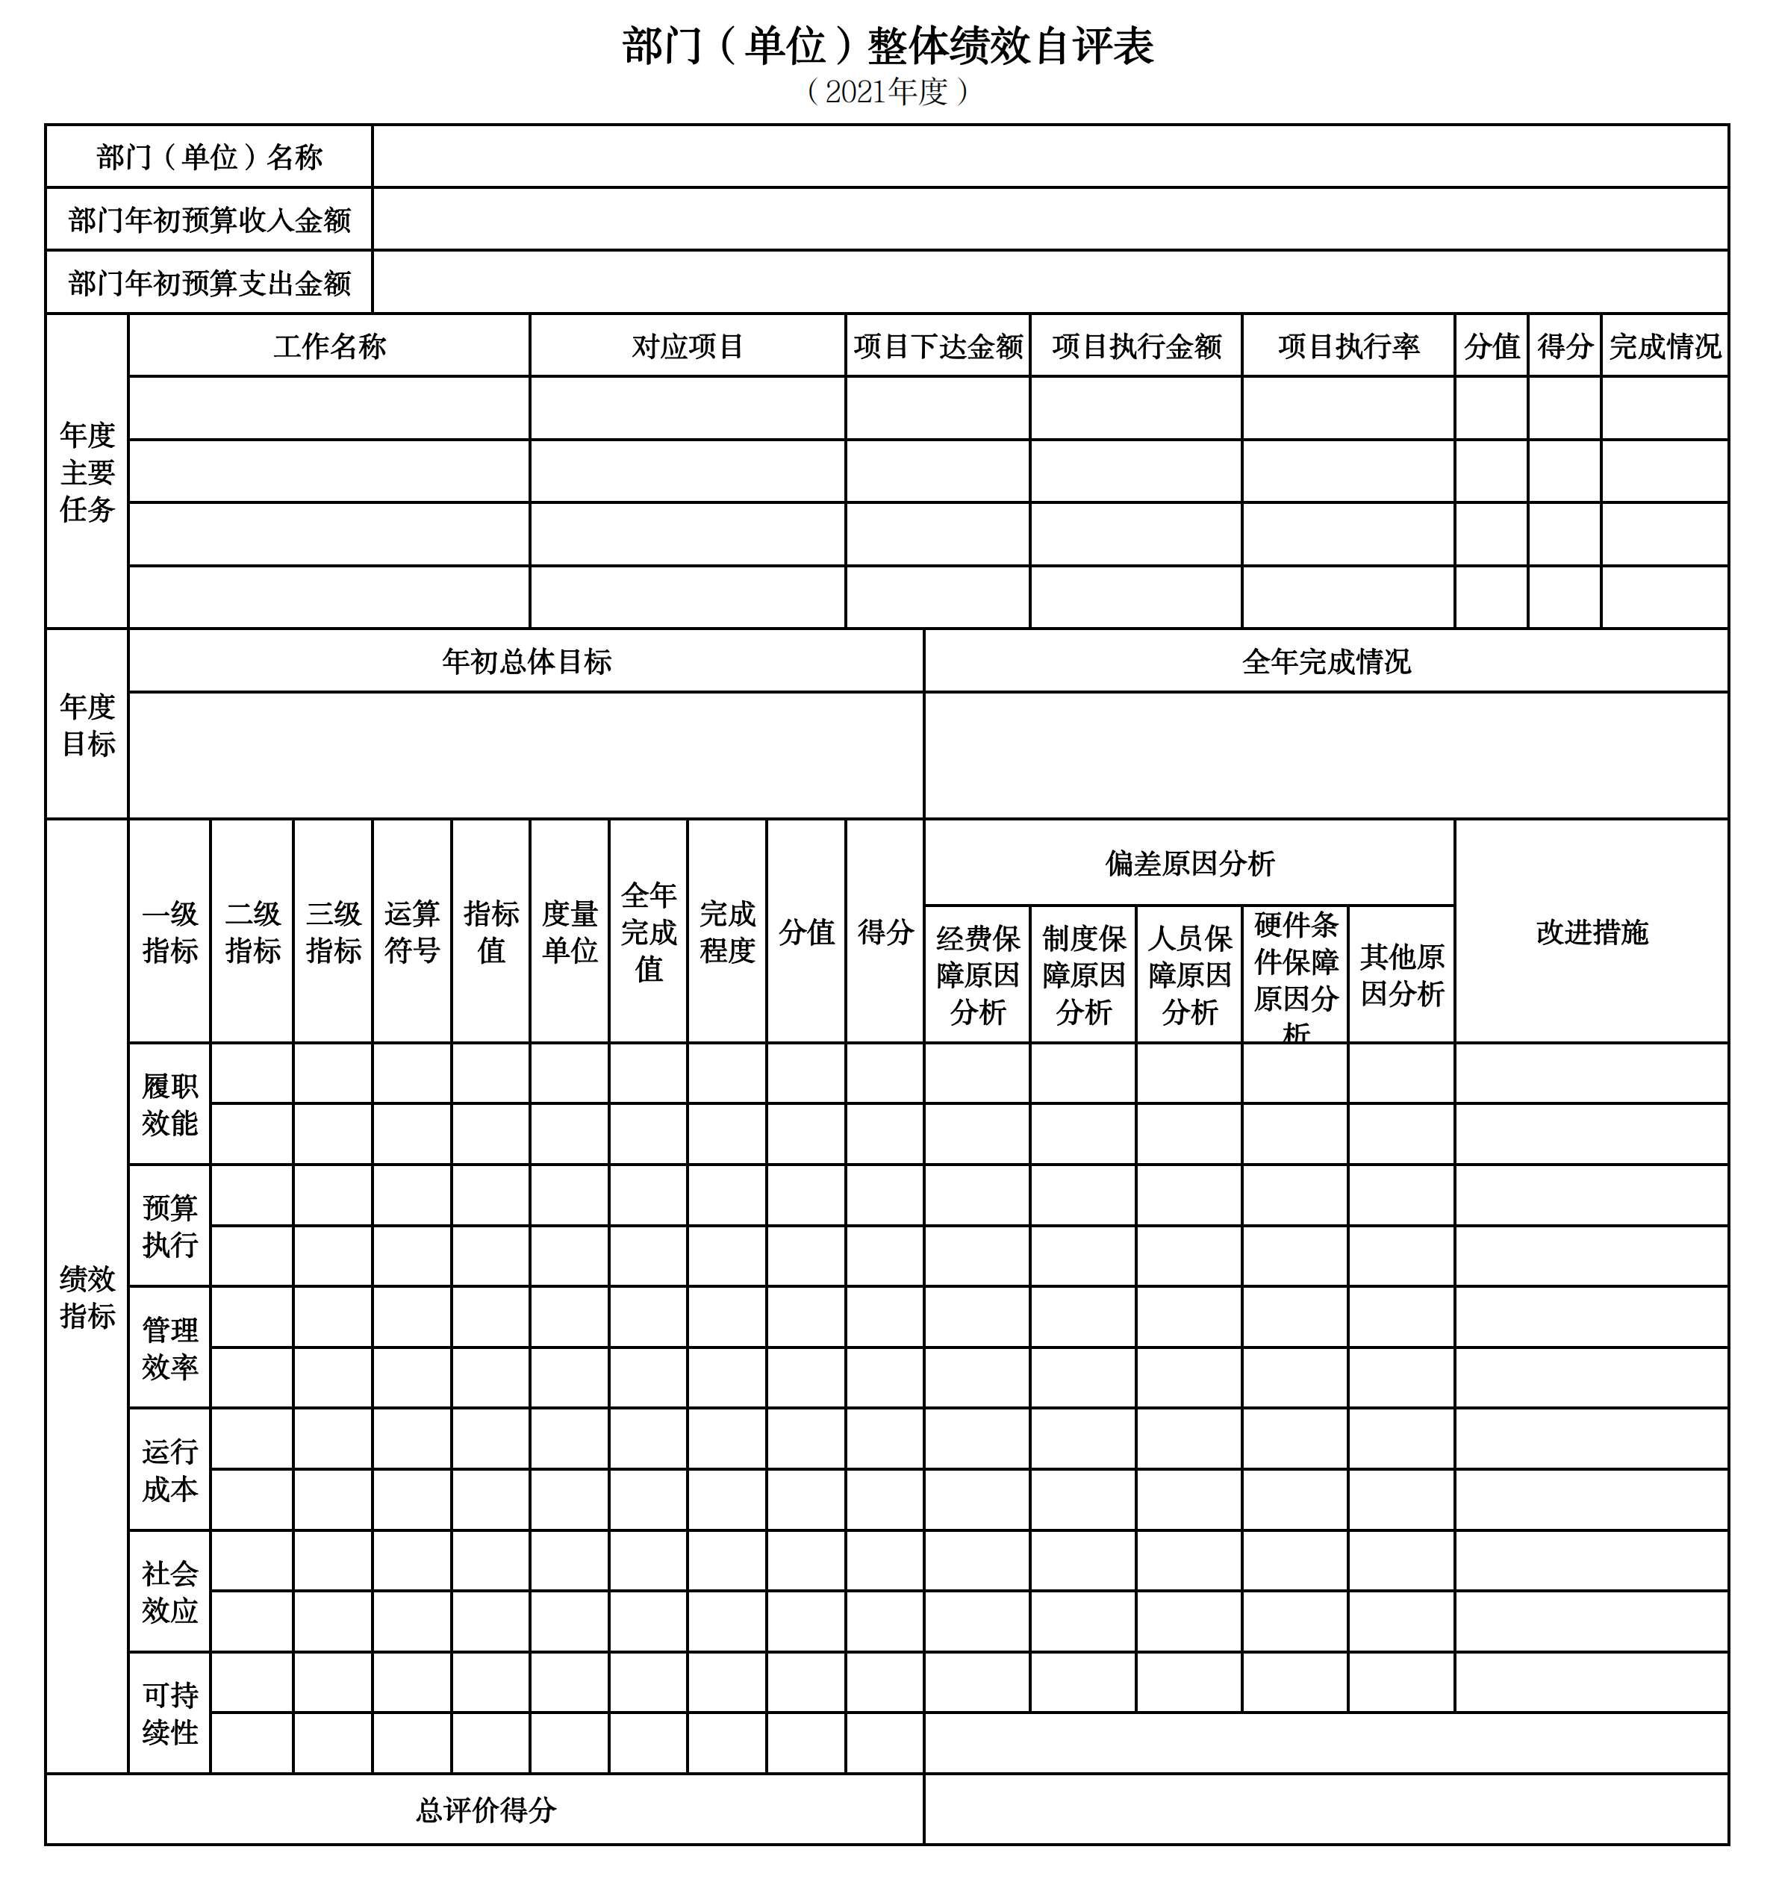
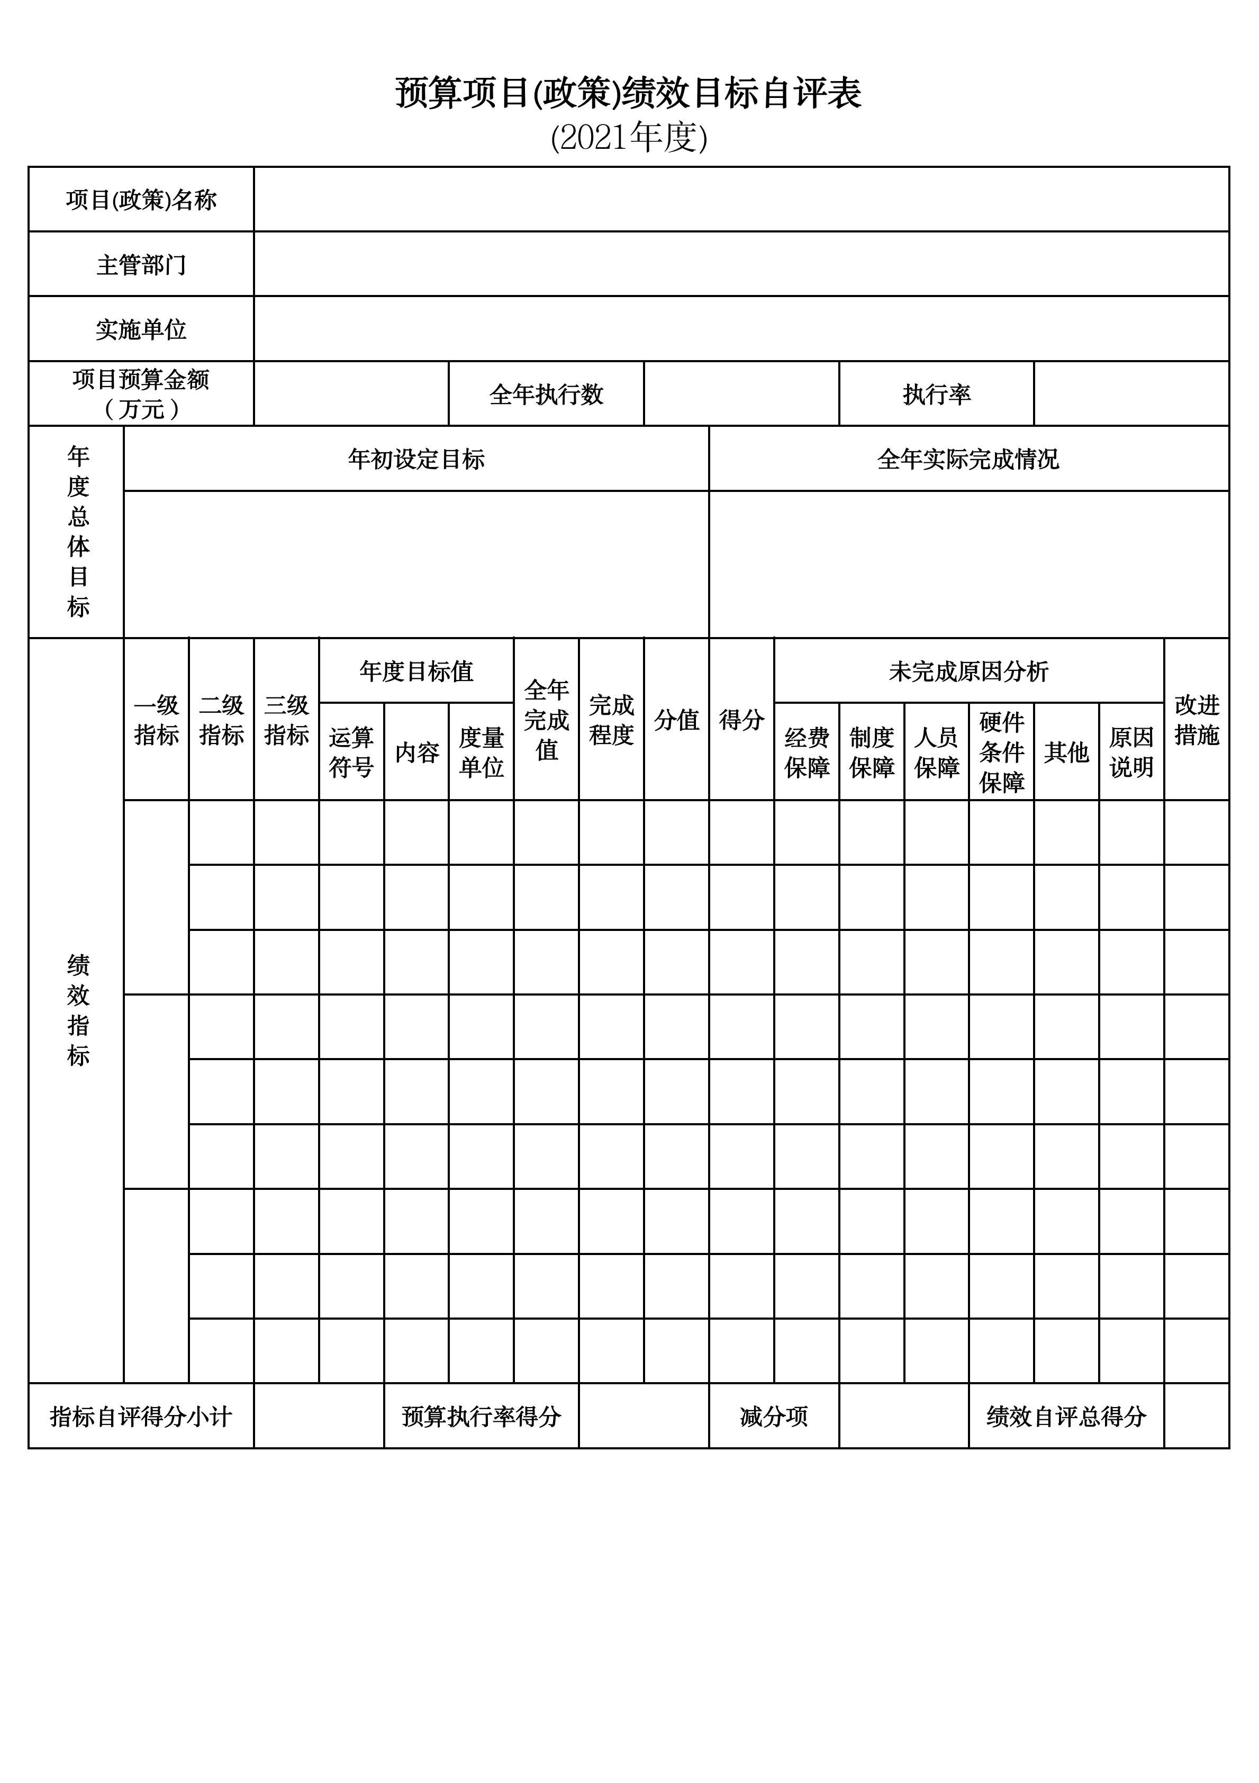
第三部分 名词解释

1.财政拨款收入：指单位从同级财政部门取得的财政预算资金。
2.上级补助收入：指单位从主管部门和上级单位取得的非财政性补助收入。
3.事业收入：指事业单位开展专业业务活动及辅助活动所取得的收入。
4.经营收入：指事业单位在专业业务活动及辅助活动之外开展非独立核算经营活动取得的收入。
5.附属单位上缴收入：指单位附属的独立核算单位按照规定上缴的收入。
6.其他收入：指除上述“财政拨款收入”、 “上级补助收入”、“事业收入”、“经营收入”、“附属单位上缴收入”等以外的收入。
7.使用非财政拨款结余：指事业单位按照预算管理要求使用非财政拨款结余弥补收支差额的金额。
8.上年结转和结余：指以前年度尚未完成、结转到本年按有关规定继续使用的资金。
9.基本支出：指保障机构正常运转、完成日常工作任务而发生的人员支出和公用支出。
10.项目支出：指在基本支出之外为完成特定行政任务和事业发展目标所发生的支出。
11.上缴上级支出：指事业单位按照财政部门和主管部门的规定上缴上级单位的支出。
12.经营支出：指事业单位在专业活动及辅助活动之外开展非独立核算经营活动发生的支出。
13.对附属单位补助支出：指事业单位用财政补助收入之外的收入对附属单位补助发生的支出。
14.“三公”经费：指用一般公共预算财政拨款安排的因公出国（境）费、公务用车购置及运行费和公务接待费。其中，因公出国（境）费反映单位公务出国（境）的住宿费、旅费、伙食补助费、杂费、培训费等支出；公务用车购置及运行费反映单位公务用车购置费及燃料费、维修费、过路过桥费、保险费、安全奖励费用等支出；公务接待费反映单位按规定开支的各类公务接待（含外宾接待）支出。
15.机关运行经费：指为保障行政单位和参照公务员法管理的事业单位运行，使用一般公共预算财政拨款安排的基本支出中用于购买货物和服务的各项资金，包括办公及印刷费、邮电费、差旅费、会议费、福利费、日常维修费、专用材料及一般设备购置费、办公用房水电费、办公用房取暖费、办公用房物业管理费、公务用车运行维护费以及其他费用。
16.一般公共服务（类）财政事务（款）行政运行（项）：反映行政单位（包括实行公务员管理的事业单位）的基本支出。
（部门决算涉及的支出功能分类全部项级科目，逐一解释）……

第四部分 2021年度部门决算表

